Buletin Pemberdayaan dan Pengembangan Masyarakat: Jurnal Pengabdian Masyarakat
Volume 1 | Nomor 2 | Desember 2022
e-ISSN: 2963-6671
DOI:
Website: http://e-journal.unipma.ac.id/index.php/bppm/index

Pelatihan SPSS versi 24 Pada Mahasiswa Tingkat Akhir Prodi Akuntansi
Universitas PGRI Madiun

Maya Novitasari¹
¹Universitas PGRI Madiun
Email korespondensi: maya.novitasari@unipma.ac.id

History Artikel  Received: tgl-bln-thn;  Accepted: tgl-bln-thn  Published: tgl-bln-thn  Kata kunci  Pelatihan;  Statistik;  Olah Data;  SPSS | ABSTRAK  SPSS adalah softwareuntuk menganalisis data dan melakukan perhitungan statistic baik parametrik maupun non parametrik. Tujuan dari pengabdian masyarakat ini adalah agar mahasiswa paham bagaimana cara menjalankan software SPSS. Sasaran pengabdian masyarakat adalah mahasiswa prodi akuntansi Fakultas Ekonomi dan Bisnis Universitas PGRI Madiun. Metode yang dilakukan dalam pengabdian masyarakat adalah menyiapkan data lalu mengujinya menggunakan software SPSS. Hasil dalam pengabdian masyarkata adalah mahasiswa telah paham bagaimana menguji data skripsi menggunakan software SPSS sehingga memudahkan dalam penyelesaian skripsi.
Keywords:  Training;  Statistics;  Data Processing;  SPSS   | ABSTRACT  SPSS is software for analyzing data and performing statistical calculations, both parametric and non-parametric. The purpose of this community service is for students to understand how to run the SPSS software. The community service targets are the accounting study program students, Faculty of Economics and Business, PGRI Madiun University. The method used in community service is to prepare data and then test it using SPSS software. The results of community service are that students understand how to test thesis data using SPSS software it makes it easier to complete the thesis
©2022 by the authors. Submitted for possible open access publication under the terms and conditions of the Creative Commons Attribution (CC BY SA) license (https://creativecommons.org/licenses/by-sa/4.0/)

PENDAHULUAN
Penelitian dalam skripsi merupakan syarat wajib untuk memperoleh gelar, sedangkan penelitian merupakan salah satu tugas yang harus dilakukan oleh dosen. Penelitian dapat bersifat kualitatif dan kuantitatif. Pada penelitian kualitatif analisis dilakukan dengan analisis deskriptif, sedangkan pada penelitian kuantitatif analisis dilakukan berdasarkan pengujian statistik dengan menggunakan alat uji statistik. Besaran statistik dapat digunakan dalam bentuk statistik deskriptif dan statistik induktif. Statistik deskriptif menggambarkan atau menggambarkan karakteristik data dan digunakan untuk tujuan penelitian dan deskriptif. Statistik induktif digunakan untuk membuat inferensi (keputusan, prediksi/perkiraan) tentang data. Statistik induktif (parametrik/nonparametrik) sering digunakan untuk pengujian hipotesis, yaitu pengujian perbedaan dan hubungan, baik korelatif maupun kausal. Bahan penelitian dibagi menjadi bahan kualitatif dan kuantitatif sesuai dengan jenisnya. Informasi kualitatif berupa tag atau nama yang digunakan untuk mengidentifikasi atribut suatu elemen. Skala pengukuran bersifat nominal atau ordinal dan dapat menggunakan data numerik maupun non numerik. Data kuantitatif menunjukkan seberapa banyak dan selalu data digunakan, dan data penelitian pada dasarnya dibagi menjadi data kualitatif dan kuantitatif. Informasi kualitatif berupa tag atau nama yang digunakan untuk mengidentifikasi atribut suatu elemen. Skala pengukuran bersifat nominal atau ordinal dan dapat menggunakan data numerik maupun non numerik. Data kuantitatif menunjukkan seberapa banyak dan selalu data statistik yang digunakan. Statistika adalah ilmu penanganan data dan pengolahan data untuk membuat kesimpulan yang cermat dan keputusan yang logis (Pakpahan, 2022), sedangkan komputer adalah pengolahan data. Dengan bantuan komputer, pengolahan data statistik menjadi lebih cepat dan akurat, sehingga dapat membantu pengambilan keputusan yang tepat. Dengan pesatnya perkembangan teknologi, telah dikembangkan berbagai program komputer yang dirancang khusus untuk membantu dalam pengolahan data statistik. Pengolahan data statistik menjadi lebih mudah dan menyenangkan, tanpa mempengaruhi keakuratan hasil.
Namun fenomena yang terjadi adalah banyak siswa yang belum memahami cara menggunakan aplikasi pengolahan statistik. Misalnya, mahasiswa seringkali takut berurusan dengan data statistik saat menulis skripsi. Mereka merasa pengolahan data statistik sulit, sehingga beberapa mahasiswa memutuskan untuk mentransfer data penelitian mereka ke penyedia layanan pengolahan data. Hal ini tentu sangat disayangkan, karena kemampuan mengolah data statistik mempengaruhi kemampuan menginterpretasikan hasil dan kualitas karya ilmiah (Putra et al., 2018).
Pelatihan SPSS ini kami laksanakan sebagai dosen di program sarjana Akuntansi, Fakultas Ekonomi dan Bisnis, Universitas PGRI Madiun bagi mahasiswa untuk belajar mengelola statistik penelitian skripsi. Pada pengabdian masyarakat yang dilakukan kelompok sasarannya adalah mahasiswa akhir tahun yang sedang menulis skripsi, sehingga kualitas penelitian mahasiswa semakin meningkat dan akan berdampak pada akreditasi lebih lanjut terhadap program studi dan institusi di masa mendatang.

TINJAUAN PUSTAKA
Aplikasi SPSS
SPSS adalah program perangkat lunak yang dirancang untuk menganalisis data dan melakukan perhitungan statistik, baik parametrik maupun non-parametrik. SPSS memiliki kemampuan analisis statistik yang cukup tinggi karena selain memudahkan perhitungan juga dapat menganalisis penelitian dengan variabel yang lebih banyak. SPSS (Statistical Product for Service Solutions, dahulu Statistical Package for Social Sciences) adalah program komputer statistik yang dapat mengolah data statistik dengan cepat dan akurat. SPSS menjadi sangat populer karena memiliki format penyajian yang baik (berupa grafik dan tabel), bersifat dinamis (mudah mengubah data dan analisis update) dan mudah diintegrasikan dengan aplikasi lain (misalnya ekspor/impor data). Excel) (Fauziah & Karhab, 2019).

Statistika
Kata statistik berasal dari bahasa latin (status) yang berarti keadaan atau urusan administrasi negara. Oleh karena itu, Ramadhani dan Bina, (2021) menyatakan bahwa kata statistik pada awalnya diartikan sebagai informasi yang dibutuhkan dan berguna bagi negara. Lambat laun, kata statistik diartikan sebagai data kuantitatif dan kualitatif, baik yang tidak diagregasi maupun yang ditabulasikan. Seringkali daftar atau tabel ini disertai dengan gambar, sering disebut diagram atau grafik, untuk lebih menjelaskan masalah yang sedang dipelajari. Dapat dikatakan bahwa penggunaan statistik saat ini telah mempengaruhi semua cabang ilmu pengetahuan, mulai dari astronomi hingga linguistik. Metodologi ekonomi, biologi dan bidang terapannya, dan psikologi sangat dipengaruhi oleh statistik. Ini menghasilkan ilmu gabungan seperti ekonometri, biometrik atau biostatistik dan psikometri. Dari hasil pengamatan sering diminta atau diinginkan gambaran, penjelasan atau kesimpulan tentang masalah yang diteliti.
Jenis data statistik, Menurut Hanif dan Himawanto (2017), ada banyak jenis data statistik, yaitu:
- Menurut macamnya
- Data kualitatif, yaitu informasi yang tidak tersedia dalam bentuk angka, misalnya berupa fitur, karakteristik atau keadaan. Skala nominal atau ordinal
- Data kuantitatif, yaitu berupa angka. Skala pengukuran interval atau rasio
- Menurut sumber
- Data internal, adalah Informasi yang menggambarkan situasi/aktivitas dalam organisasi. Di universitas misalnya data guru, data keuangan, data pegawai, data mahasiswa, dll.
- Data eksternal, adalah data yang menggambarkan keadaan/fungsi di luar organisasi. Untuk perguruan tinggi, misalnya tingkat daya beli penduduk, perkembangan biaya produksi, permintaan, dll.
- Menurut perolehan data
- Data primer, adalah Data dikumpulkan dan diolah langsung oleh organisasi atau individu. Misalnya, Kementerian Agama Republik Indonesia mengumpulkan informasi tentang mahasiswa penerima beasiswa.
- Data sekunder, adalah data yang diterima dalam bentuk jadi yang dikumpulkan dan diolah oleh pihak lain, biasanya dalam bentuk publikasi.
- Menurut waktu data
- Data cross-sectional, adalah data dikumpulkan pada saat (waktu) tertentu yang dapat menggambarkan keadaan/aktivitas saat ini. Misalnya sekolah yang mengumpulkan informasi tentang anak usia sekolah di sekitar sekolah pada tahun tertentu
- Data deret waktu, data yang dikumpulkan dari waktu ke waktu untuk memberikan gambaran kemajuan suatu operasi. Misalnya, jumlah pelamar ke sekolah tertentu selama 10 tahun terakhir.

METODE

Materi
Materi yang disampaikan dalam pelatihan ini meliputi:
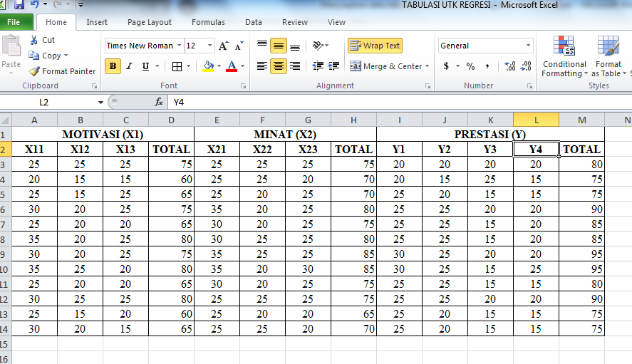
    - Siapkan informasi tabel tentang hasil survei untuk diproses lebih lanjut di Excel

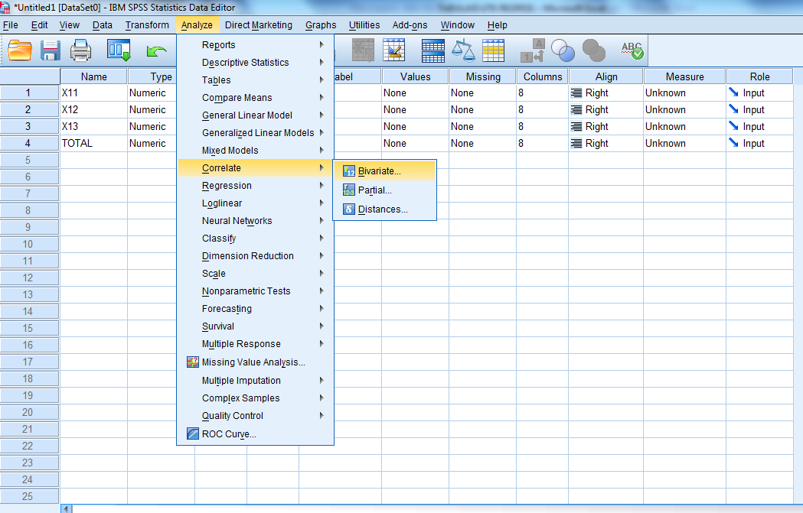
    - Uji Validitas & Reliabilitas
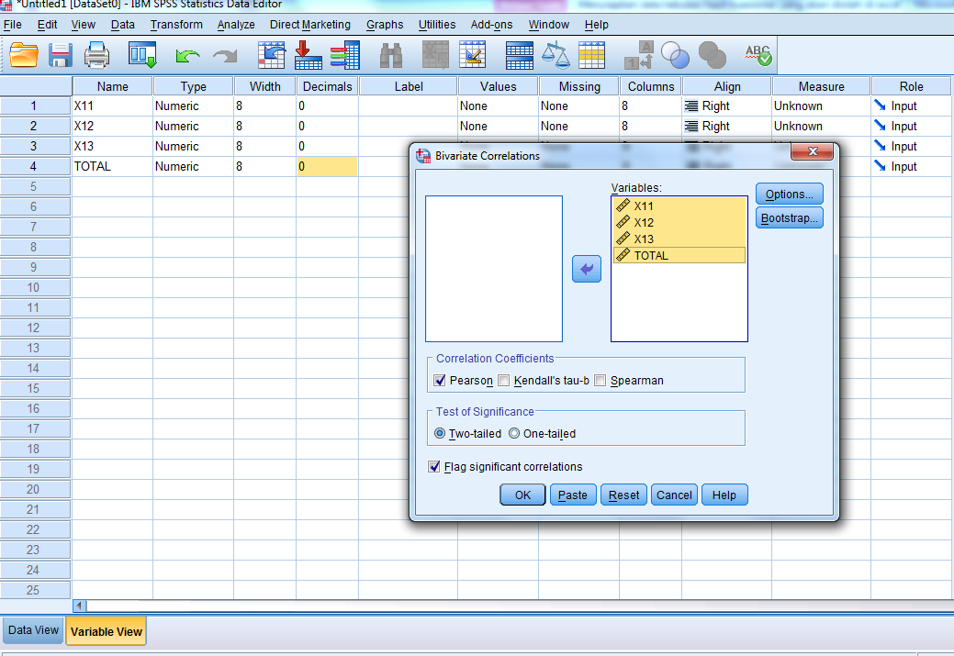
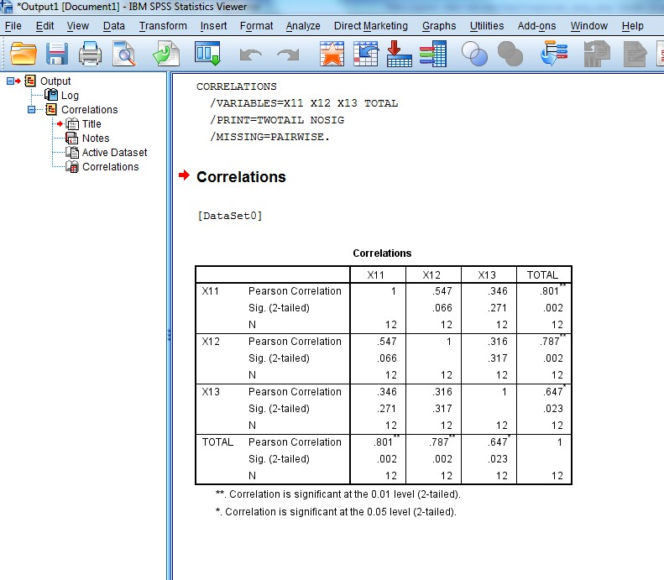

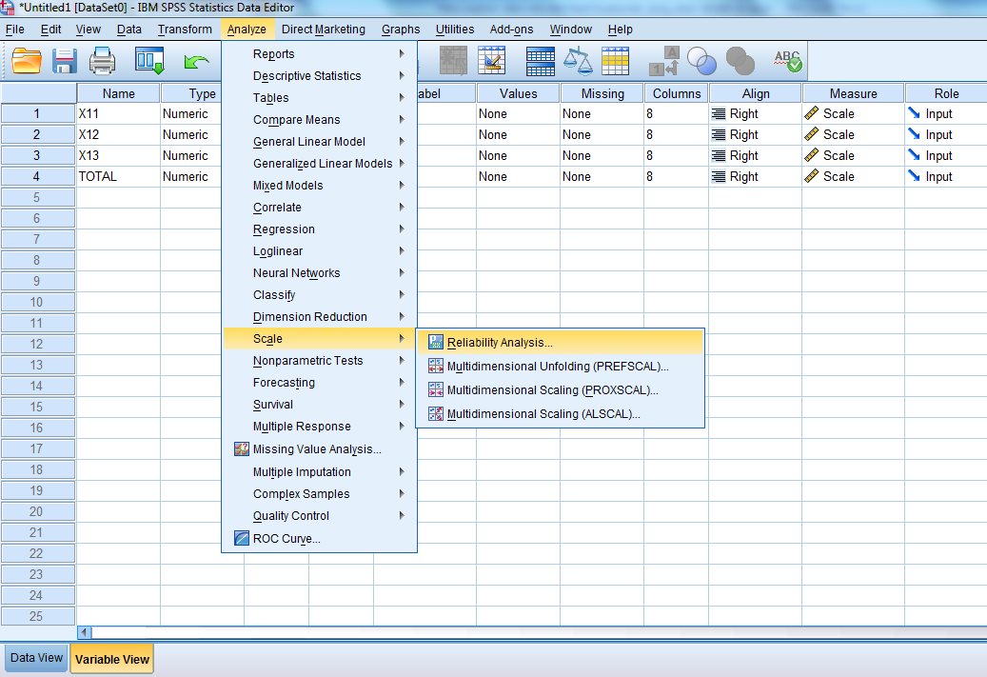
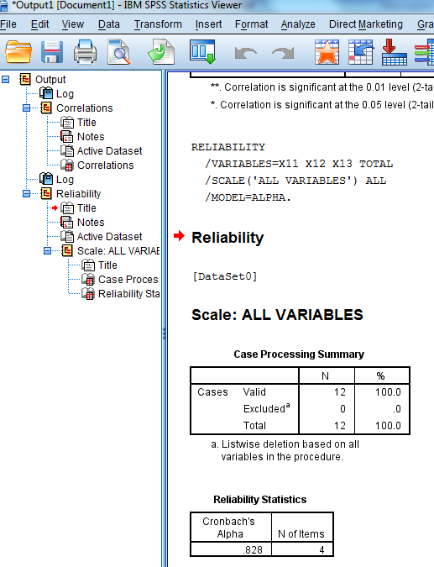

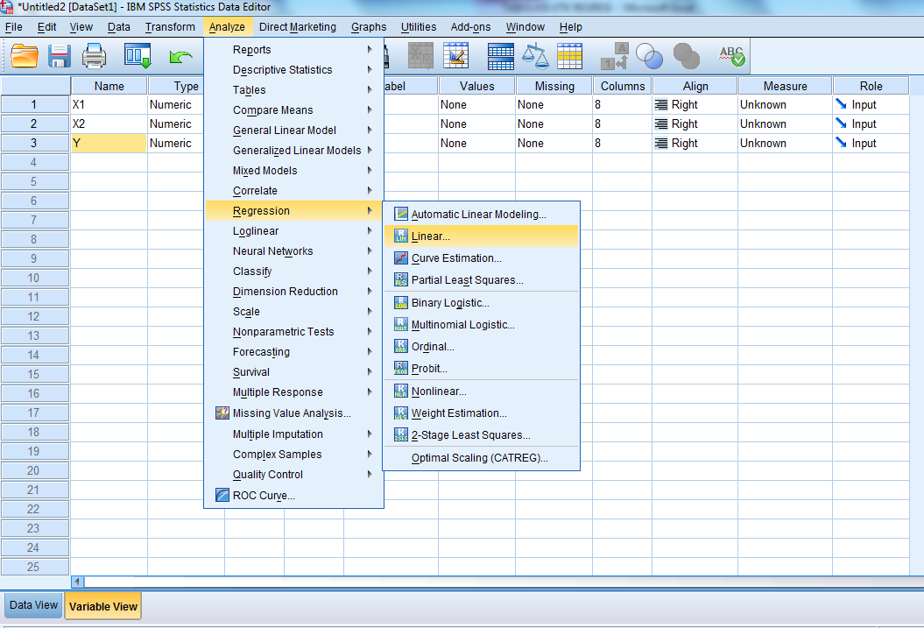
    - Analisis Regresi

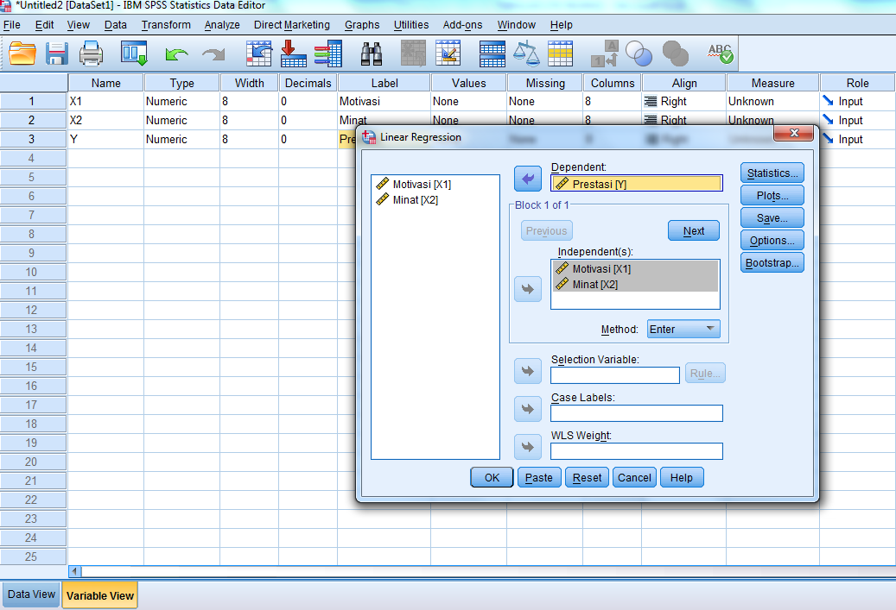
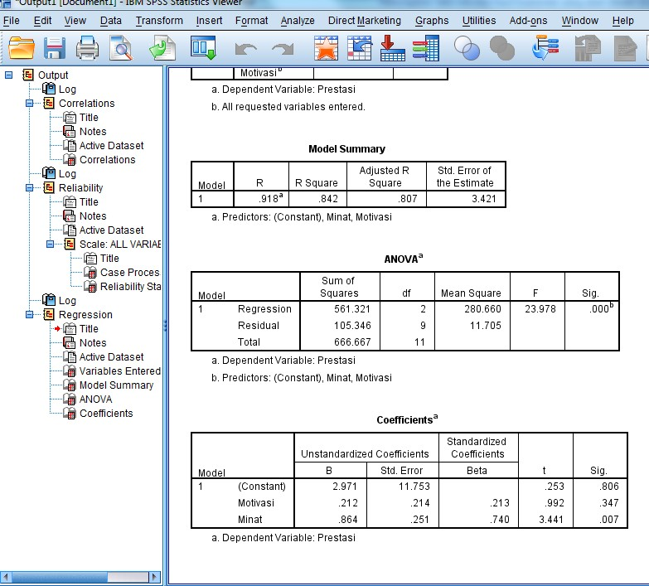

Kerangka Pemecahan Masalah
Permasalahan yang dihadapi oleh mahasiswa Akuntansi Fakultas Ekonomi dan Bisnis Universitas PGRI Madiun terkait pengolahan data statistik dengan aplikasi SPSS.

Khalayak Sasaran
Khalayak sasaran dalam kegiatan pengabdian adalah mahasiswa tingkat akhir Prodi Akuntansi Fakultas Ekonomi dan Bisnis Universitas PGRI Madiun khususnya mahasiswa tingkat akhir yang sedang menyusun skripsi.

Metode Penerapan Ipteks
Metode yang digunakan dalam pelatihan ini adalah sebagai berikut:
- Dosen menggunakan metode ceramah untuk menjelaskan materi terkait teknik penggunaan aplikasi SPSS.
- Metode diskusi berfungsi untuk memperdalam topik berupa tanya jawab individu.
- Latihan/latihan langsung digunakan agar mahasiswa dapat mengolah data statistik dengan menggunakan aplikasi SPSS.

Rancangan Evaluasi
Evaluasi dalam kegiatan ini berlangsung dalam tiga tahap, yaitu:
- Tahap perencanaan kegiatan. Di awal kegiatan ini, media menjelaskan materi yang akan disampaikan.
- Langkah-langkah proses kegiatan. Berdasarkan materi yang disampaikan para narasumber, peserta diberi kesempatan untuk bertanya.
- Langkah terakhir kegiatan. Di akhir kegiatan ini akan dilakukan evaluasi untuk mengukur keberhasilan program pengabdian secara keseluruhan ini. Kegiatan ini disajikan hanya sebagai kombinasi teoritis.

HASIL DAN PEMBAHASAN

SPSS
SPSS adalah perangkat lunak yang tujuannya untuk menganalisis data dan melakukan perhitungan statistik, baik parametrik maupun non-parametrik. SPSS memiliki kemampuan analisis statistik yang cukup tinggi karena selain memudahkan perhitungan juga dapat menganalisis penelitian dengan variabel yang lebih banyak. SPSS (Statistical Product for Service Solutions, dahulu Statistical Package for Social Sciences) adalah program komputer statistik yang dapat mengolah data statistik dengan cepat dan akurat. SPSS menjadi sangat populer karena memiliki format penyajian yang baik (berupa grafik dan tabel), bersifat dinamis (mudah mengubah data dan analisis update) dan mudah diintegrasikan dengan aplikasi lain (misalnya ekspor/impor data). Excel) (Fauziah & Karhab, 2019).

Capaian Hasil Kegiatan dan Pembahasan
Berdasarkan hasil observasi pribadi pertama dengan mahasiswa, ternyata masih banyak mahasiswa yang kesulitan menangani data penelitiannya sendiri. Komputasi riset menjadi momok yang menakutkan bagi mahasiswa karena keterbatasan pengetahuan mereka tentang aplikasi ilmu komputer dan komputasi itu sendiri. Karya ilmiah adalah tulisan yang erat kaitannya dengan data dan pengolahannya. Sehingga, suka tidak suka, disadari atau tidak, mahasiswa harus mengolah materi dan menarik kesimpulan dari penelitian yang telah dilakukannya. Sehingga, banyak mahasiswa yang mencari bantuan dari sumber lain, baik itu rekan sejawat yang lebih berpengalaman dalam pengolahan data, atau menggunakan bengkel statistik yang kini banyak tersedia dengan membayar biaya jasa pengolahan tersebut. Hal ini mempersulit mahasiswa untuk memahami data penelitiannya sendiri, karena dalam mengolah data dan menarik kesimpulan, bukan peneliti yang melakukannya, melainkan orang lain. Untuk mengatasi permasalahan diatas, maka tujuannya adalah untuk meningkatkan pemahaman dan keterampilan peserta pelatihan dalam hal ini mahasiswa dalam mengolah data secara mandiri dengan program SPSS versi 20.
Pada pelatihan tahap awal (Sesi I), para peserta mendapatkan materi tentang metode penelitian dan data statistik. Pada tahap kedua (Sesi II), peserta mendapatkan materi tentang pengolahan data statistik menggunakan aplikasi pengolahan data SPSS versi 20 untuk menarik kesimpulan dari data yang telah diolah. Setelah proses tersebut, diadakan sesi tanya jawab tentang materi yang diajukan. Terakhir, dilakukan evaluasi untuk mengetahui sejauh mana keberhasilan program pengabdian masyarakat ini. Berdasarkan hasil evaluasi, disimpulkan bahwa sebagian besar peserta memahami penjelasan materi yang disampaikan. Hal ini tercermin dari banyaknya pertanyaan yang diajukan tentang materi yang disampaikan oleh peserta.

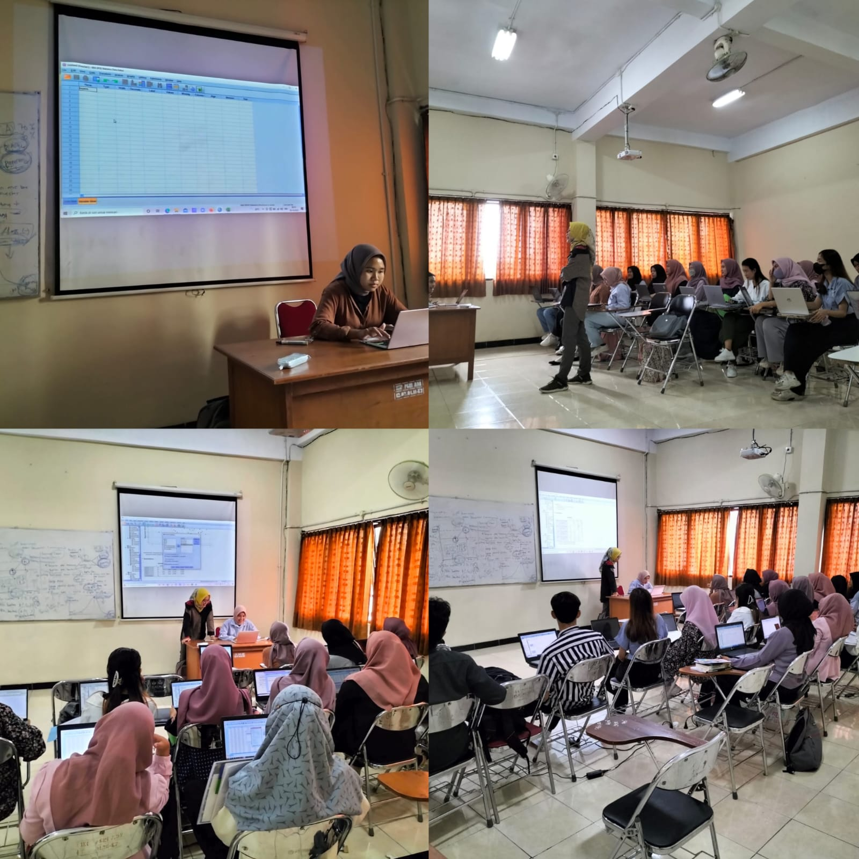

Gambar 1. Pelaksanaan Pelatihan SPSS
SIMPULAN DAN SARAN
Simpulan
Hasil dari kegiatan ini akan sangat bermanfaat bagi mahasiswa yang mengikuti pelatihan dalam proses metode pengolahan data, aplikasi pengolahan data, dan cara pengolahan data penelitian untuk menghasilkan karya penelitian atau skripsi. Sehingga mahasiswa dapat mengolah datanya secara mandiri dalam proses pembuatan karya ilmiah khususnya dalam pengolahan data, dan tidak lagi menggunakan jasa pengolahan data yang dikenakan biaya.

Saran
Pelatihan seperti ini harus terus dilakukan karena sangat membantu para peserta khususnya mahasiswa dalam karya ilmiah. Selain itu penyelesaian skripsi menuntut penyelesaian skripsi setiap tahunnya, sehingga kegiatan semacam ini harus dilakukan secara rutin agar seluruh mahasiswa memiliki pemahaman dan keterampilan untuk mengolah data penelitian.

DAFTAR PUSTAKA
Fauziah, F., & Karhab, R. S. (2019). Pelatihan Pengolahan Data Menggunakan Aplikasi SPSS Pada Mahasiswa. Jurnal Pesut : Pengabdian Untuk Kesejahteraan Umat, 1(2), 129–136.
Hanief, Y., & Himawanto, W. (2017). Statistik Pendidikan. Deepublish: Jakarta.
Pakpahan, M., Amruddin, A., Sihombing, R. M. (2022). Metodologi Penelitian. Yayasan Kita Menulis.
Putra, Z., Hasan, I., Budianto, Maulidasari, C. D., & Chan, S. (2018). Pelatihan Pengolahan Data Penelitian dengan Software SPSS bagi Mahasiswa Lintas Perguruan Tinggi dalam Kabupaten Aceh Barat Provinsi Aceh. Jurnal ABDIMAS Unmer Malang, 3, 1–7.
Ramadhani, R., & Bina, N. S. (2021) Statistika Penelitian Pendidikan: Analisis Perhitungan Matematis dan Aplikasi SPSS. Kencana: Jakarta.
Yuhelmi, H, R., & Mafar, F. (2018). Pelatihan Dasar Program Statistical Product and Service Solutions (Spss) Bagi Mahasiswa Semester 6 (Enam) Fakultas Ilmu Budaya Universitas Lancang Kuning. 6. https://doi.org/10.31227/osf.io/3nkug

